**2023-2024学年第二学期**

**《竞赛机器人设计与实践》课程报告**

第 组 “足”智多谋 （队名）

我们的Slogan：“CloudStep”, just like stepping into the cloud.

提交时间：2024年 5 月 日

学生1（队长）学号： 姓名：

学生2（组长）学号： 姓名：

学生3（领队）学号： 姓名：

**作品名称：** 智步轻云——基于步态分析的智能鞋

**参赛类别**：主题二：无实物组

**一、任务分析**

**（一）要解决的问题**

**1. 创意产生**

步姿在古代是界定大家闺秀的标准之一，在当代也被看作是一个人的气质表现。实际上，如何走路还直接影响身体健康。“以小见大”的思考方法常用于医疗领域，我们想通过脚和步姿，查看个人身体的机能情况。

人体运动是神经系统控制1000多块肌肉有节律收缩，驱动200多块骨骼绕100多个关节协同运动的结果。步态分析就是以脚的运动看整个身体的骨骼、肌肉运动，经常被康复医学、体育学界用来诊断人体运动功能疾病，评估人体康复进程，指导体育训练与选材。

据《中国康复医疗行业发展前景与投资预测分析报告》显示，2016年中国康复医疗市场规模大约达到了270亿元。该报告预测2020年，中国的康复医疗市场会形成千亿市场。步态分析作为康复医疗的一个检测指标的重要方式，也迎来了非常喜人的发展环境。而传统的步态分析设备庞大且成本高昂，如Vicon公司为代表的三维动态捕捉技术设备。“三维光学做步态价格可能要上千万，虽然精度很高，但是只有少数大型医院才有。

那么如何让一般的康复中心、体育院校等普通需求方也用的上呢？这个**空白市场**成为了我们的机会。我们将人工智能技术专注运用在人体健康、行为分析领域，旨在利用步态分析云算法，将大型百万级步态设备穿戴化，致力于穿戴式步态分析及步态数据深度挖掘。该鞋主要功能有基于机器视觉算法的体态分析和基于传感器的步态分析。

**2. 实际问题**

根据《Wearable Technologies》的报道，目前市场上的智能鞋大多关注运动表现和健身追踪，而针对家庭使用的智能鞋产品几乎不存在，这表明家用鞋领域存在巨大的发展空间。相较于设计一款全新的智能鞋，从鞋的某一部分（如鞋底）入手可能是一个新兴的方向。我们提出了一种面向全年龄段家庭成员的智能鞋底，它能够识别并适应不同用户的步态和活动模式，以在家庭环境中提供最优化的支持和舒适度。

为家庭鞋款提供足够的支持并实现步态分析和调整，需要利用先进材料和技术。然而，如何在确保舒适性和可穿戴性的同时，整合传感器和调整机制成为一大挑战。《Smart Materials and Structures》上的文章讨论了智能材料在自适应系统中的应用，但将这些技术应用到家用鞋中，仍需克服重量、耐用性和成本效益等方面的难题。

本项目的核心目标为设计一款**基于步态分析的智能鞋**，旨在全面满足用户的个性化需求及提升步态健康。我们的焦点在于解决以下几个关键问题：

1. 探索创新设计方法，使智能鞋能够适应各类用户的特定需求及独特的步态特征。
2. 研发高效系统，确保准确收集用户步态信息，并实现实时数据分析与个性化反馈。
3. 构建一个综合平台，依据用户的步态分析结果，提出定制化的健康指导与姿势纠正方案，有效预防运动伤害。

市场调研显示，智能鞋领域正经历着**快速的发展与变革**：

1. **设计创新层面**，尽管市场上已有关注智能鞋底结构设计的先例，如采用形状记忆合金与电致变色材料实现鞋底自适应调整与压力优化，我们的项目将这些理念进一步整合进整体智能鞋的设计中，追求更全面的用户体验。
2. **感知技术方面**，借鉴《Journal of Biomechanics》等权威出版物的最新研究成果，我们致力于集成高精确度、低干扰性的传感技术，利用先进的加速度计、陀螺仪及压力传感器阵列，结合精密的机器学习模型，以实现步态数据的精细捕捉与深入分析。
3. **健康管理应用上**，尽管市面上已有智能鞋垫等产品涉足步态分析与健康提示，但往往在个性化服务和运动损伤预测准确性方面存在不足。因此，我们的智能鞋项目将着重填补这一空白，通过更深层次的数据解读与算法优化，为用户提供更加个性化、精准的健康管理和伤害预防策略。

为此我们做的是：设计一款**基于步态分析的智能鞋**，通过综合利用现有的结构设计、感知技术和健康管理方法，为家庭成员提供个性化的步态分析、姿势矫正和健康管理服务。我们将研究和探索先进的结构设计方案，整合高精度的传感器技术，同时利用机器学习和数据分析方法，提供准确的步态分析和运动损伤预测。我们的愿景是辅助家庭成员矫正姿态、有效防范运动伤害，进而激发全家迈向更加积极、健康的生活方式。

**2、初步设想（或要解决的问题）**

通过全面探讨与分析国内外智能鞋领域的发展趋势，我们提出以下创新概念，侧重于智能鞋的整体设计与功能集成：

**（1）个性化智能结构设计**

受启发于3D打印技术在个性化鞋类制造中的最新应用，我们拟将此技术拓展至智能鞋的全方位定制。不仅仅限于鞋底，整个鞋体都将依据用户的脚部3D扫描数据进行设计，确保无与伦比的贴合度。我们设想的智能鞋将配备可调节硬度与形态的创新机制，通过内置调节系统响应用户的特定步态与活动需求，实现从鞋底到鞋面的全面个性化适应。

**（2）高精度智能感知系统**

借鉴国际上先进的步态分析技术，我们将整合高灵敏度压力传感器与柔性电子电路至智能鞋中，构建精密的感知网络。这一系统不仅能够实时监控用户的步态参数，如压力分布与步态模式，还能通过云端数据分析，即时向用户提供个性化的步态改善建议，有效预防运动损伤，促进健康行走习惯的形成。

**（3）自适应智能材料应用**

采纳国内前沿研究成果，我们计划采用智能材料，如形状记忆合金与可变刚度聚合物，于智能鞋的关键部位。这些材料能响应环境变化或用户指令调整其物理特性，比如自动调节鞋底硬度和形态以适应不同的地面条件和运动模式。这种动态适应性设计将极大提升鞋子的舒适度与性能表现，为用户在各种活动场景下提供最适宜的支持。

综上所述，我们的设计理念围绕着打造一款集最新3D打印定制技术、高精度步态感知分析与智能材料自适应调整于一体的**全方位智能鞋**。旨在通过这些前沿科技的融合，为穿戴者带来前所未有的个性化、舒适与健康体验，重新定义智能鞋的标准。

1. **设计方案及原理**

**（一）系统总体设计**

（1）为了获得更精确的数据，采用高精度传感器。

（2）为了使得数据更加精确，分别在数据层、特征层、决策层对数据进行融合。

（3）采用了卡尔曼滤波算法、扩展卡尔曼滤波算法。

（4）采用深度学习的方式对数据进行处理，得出与步态分析相关的模型。

**（二）系统硬件设计**

**·传感器选择**

①IMU传感器

从结构上分析，IMU集成了加速度计、陀螺仪和磁力计等传感器。本文使用加速 度计和陀螺仪，采集人体足部加速度数据和角速度数据。对以上两种传感器数据特性进行分析： 加速度计基于惯性定律来工作，用于检测物体运动产生的线加速度。常见的加速度计内置弹簧、阻尼器以及质量块。

②足压采集和Azure Kinect系统相结合

基于足压采集和Azure Kinect系统相结合的便捷式步态采集系统，可以充分利用Azure Kinect系统的便捷性与足压系统对足部信号反应明显的特性，可通过采集压力信号，快速提取**步态时空参数**作为理论分析依据。

**（三）系统软件设计**

**（1）数据融合处理**

不同种类的传感器工作原理不同，所采集的数据之间会存在冗余信息和互补信息。

·加速度计：基于惯性定律来工作，对于线性运动敏感，因此加速度计数据含有**大**量**高频噪声**。但是，加速度计具有良好的低频特性。

·陀螺仪：基于科氏效应来工作，对线性运动不敏感，因此陀螺仪高频特性好。但是，陀螺仪低频特性较差，会发生**漂移**。

如果对这些传感器数据分别处理，会忽视传感器数据之间的相关性，从而导致大量的有用信息的浪费。因此，需要综合处理多传感器数据，充分发挥各传感器的优势，规避劣势。

如图2.3所示为**加速度计和陀螺仪数据融合**示意图，数据融合是指利用现代计算机技术观测和分析多传感器数据，充分利用多传感器的冗余信息和互补信息来描述被测对象，排序数据之间的冗余信息，整合数据之间的互补信息，对传感器数据进行相互配合以及校正，实现传感器性能多样化，从而可以更加科学、准确地感知被测对象。

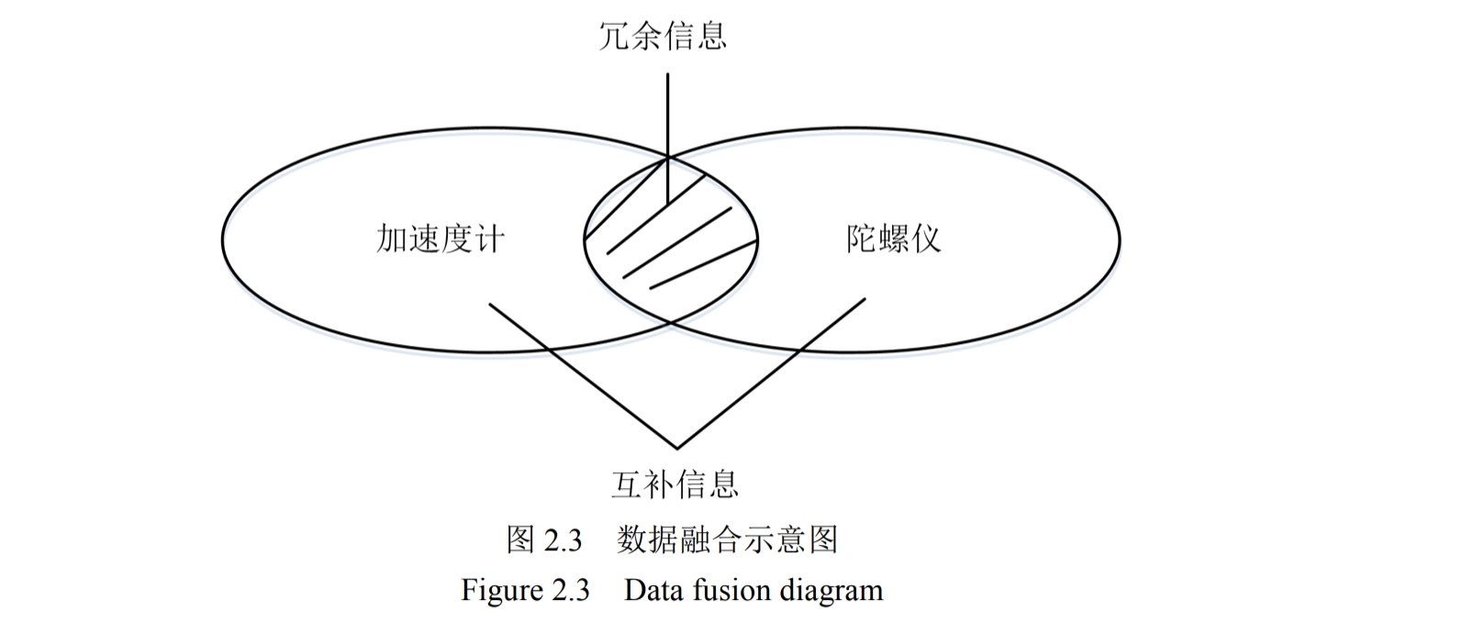

**①数据层融合**

数据层融合用于同一物理量之间的融合，为低层次融合。在这种融合方式中，传感器数据不经过预处理，直接进行融合，之后处理融合结果从而得到目标信息。因为在融合之前未进行数据处理，所以这种融合方式保留了大量的原始信息，不会出现数据丢失的情况。但是，原始数据不经处理容易受到周围环境中噪声的干扰，并且会导致计算繁琐、占用大量内存。

**②特征层融合**

特征层融合可以用于不同物理量之间的融合，为中间层次融合。在这种融合方式中，先对传感器数据进行处理，得到特征数据，再进行融合。这种融合方式兼具低层次融合和高层次融合的部分优点，精简了多源数据，并且在一定程度上剔除了一部分异常数据。但是，因为在融合之前进行了数据处理，这种融合方式会出现数据丢失的情况，从而导致最终结果的准确性降低。

**③决策层融合**

决策层融合可以用于不同物理量之间的融合，为高层次融合。在这种融合方式中，先对传感器数据进行特征提取，然后对目标做出识别，将识别结果进行融合。因为在融合之前做了大量的数据处理工作，所以这种融合方式极大程度减少了数据量。但是，这种融合方式原始信息丢失最为严重，且依赖于复杂的数据处理算法。综上所述，每种融合方式都有各自的优势以及劣势。所以，在进行数据融合时，需要充分考虑传感器的性能、信息完整度、期望的准确率等因素，选择最恰当的融合方式，从而达到对目标环境准确描述的目的。

**（2）使用算法**

由 IMU 数据特性可知，陀螺仪数据存在随机漂移，加速度 计数据含有高频噪声，采用以上两种传感器数据进行室内定位时会产生累积误差。采用卡尔曼滤波技术，将陀螺仪数据和加速度计数据进行融合，建立系统的状态方程和 观测方程，可以预测输出结果，从而使输出结果更加准确。

根据系统为线性和非线性的不同，采用的卡尔曼滤波技术也是不同的。对于线性系统，需要用到卡尔曼滤波算法；对于非线性系统，需要用到扩展卡尔曼滤波算法。实现智能鞋的室内定位功能属于非线性系统研究范围，需要采用扩展卡尔曼滤波算法。

**·卡尔曼滤波算法：**

针对于离散数据线性滤波问题，数学家卡尔曼找到了一种解决方法，被命名为卡 尔曼滤波。卡尔曼滤波算法的核心原理是递归算法，对于线性系统，通过状态方程来 建立输入与输出之间的关系。卡尔曼滤波算法已经被广泛应用于远程通信、导航与 制导、故障诊断、人员自主定位等领域。因为计算量较小，卡尔曼滤波算法编程实现相对较容易，并且其实时更新和处理数据的速度很快。

**（四）数据处理模块流程图**

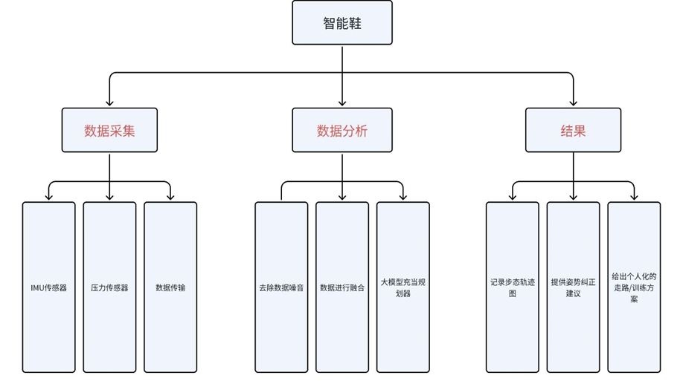

**三、总体设计（功能和结构）**

**（1）输入**

a. 用户活动数据：包括通过鞋底内置的压力传感器和加速度计实时收集的步行或跑步时的压力分布、脚步速度、脚步频率等信息。

b. 环境数据：可能包括温度传感器收集的环境温度信息，用于智能材料的调节。

**（2）数据处理**

a. 实时监测与分析：收集到的数据通过蓝牙发送到智能手机进行处理。这一步骤涉及算法对步态模式进行分析，识别不良的行走或跑步习惯，预测脚部可能受伤的风险。

b. 调节方案生成：根据数据分析结果，系统会生成相应方案，包括调节硬度、形状或提供给用户的健康建议等。

**（3）输出**

a. 动态调节鞋底：根据处理结果，智能鞋底通过内置的智能材料（如形状记忆合金）进行硬度或形状的调整，以适应不同的地面条件或改善用户的步态。

b. 健康建议反馈：通过与用户的智能手机或手表等设备连接，应用程序（APP）会提供步态改善建议、运动建议或预警信息，帮助用户改善行走习惯，降低受伤风险。

**（4）运行流程简图**

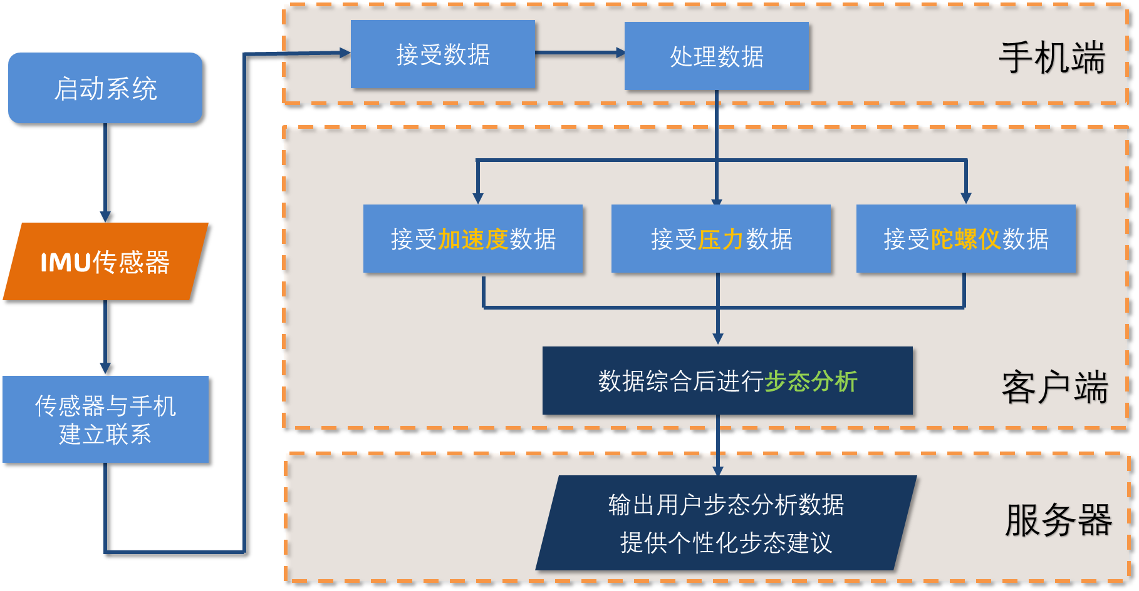

**四、作品渲染图**

该渲染图片展示了我们的设计理念：

* 一款未来感十足的**家用智能鞋**。
* 鞋面安装步态检测装置和显示屏。
* 运动状态实时反馈至手机端小程序。
* 鞋侧发光设计，给人一种科技感和未来感。

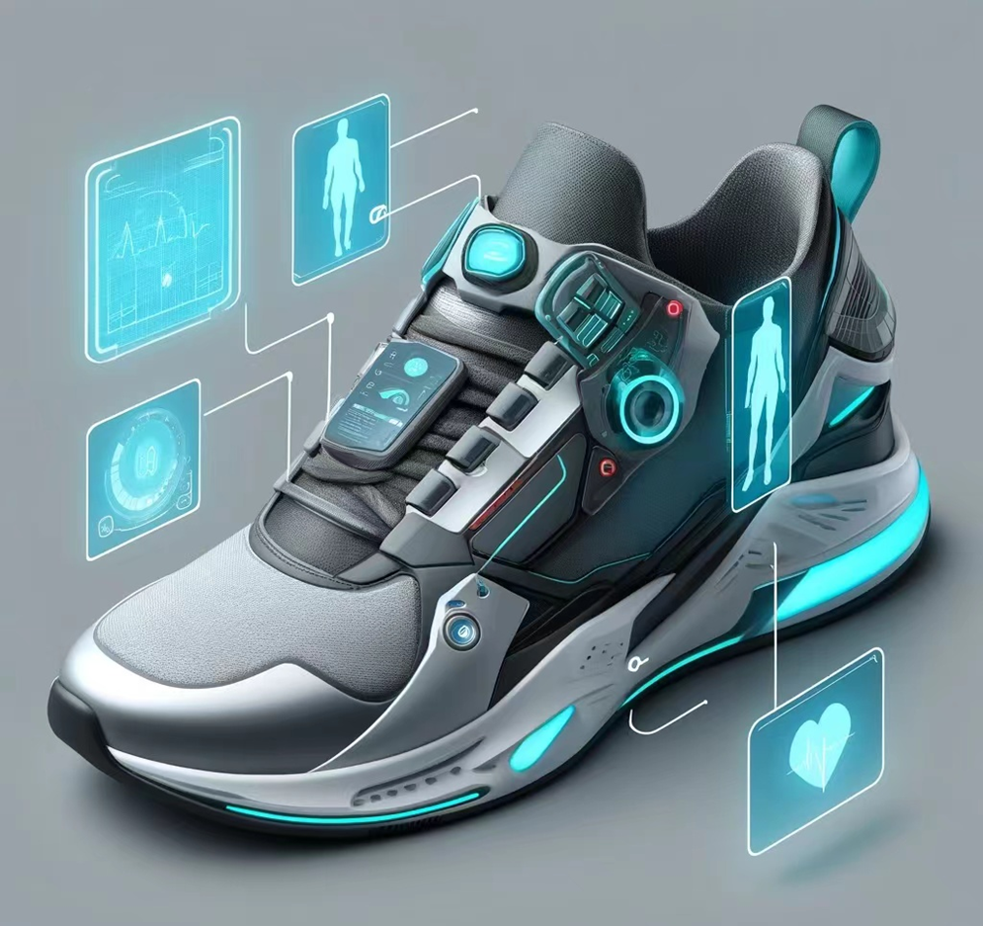 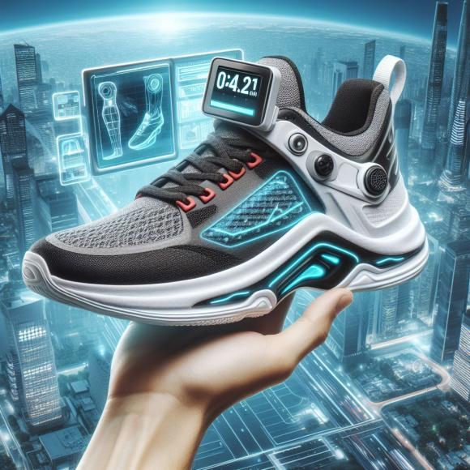

配套小程序UI（用户界面）：

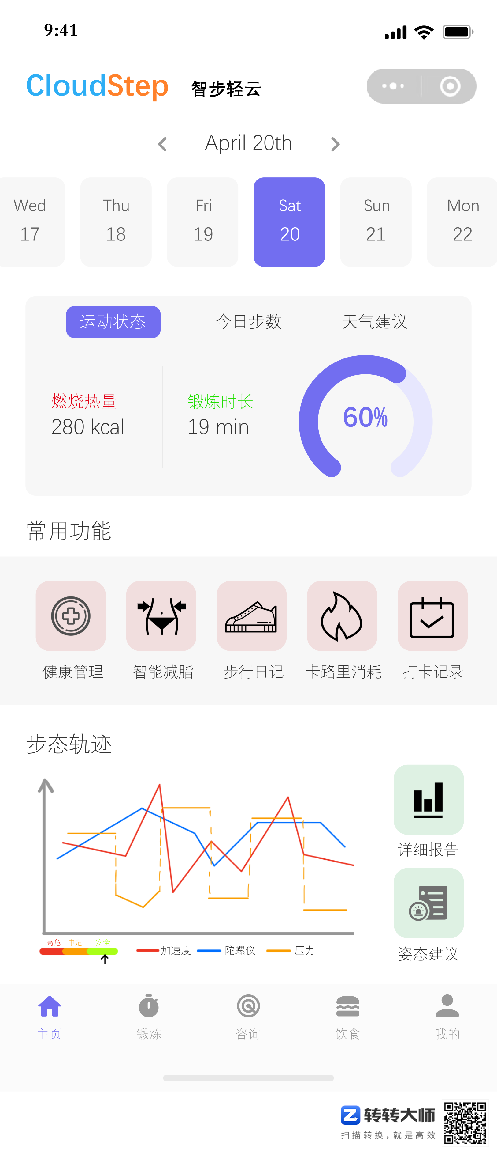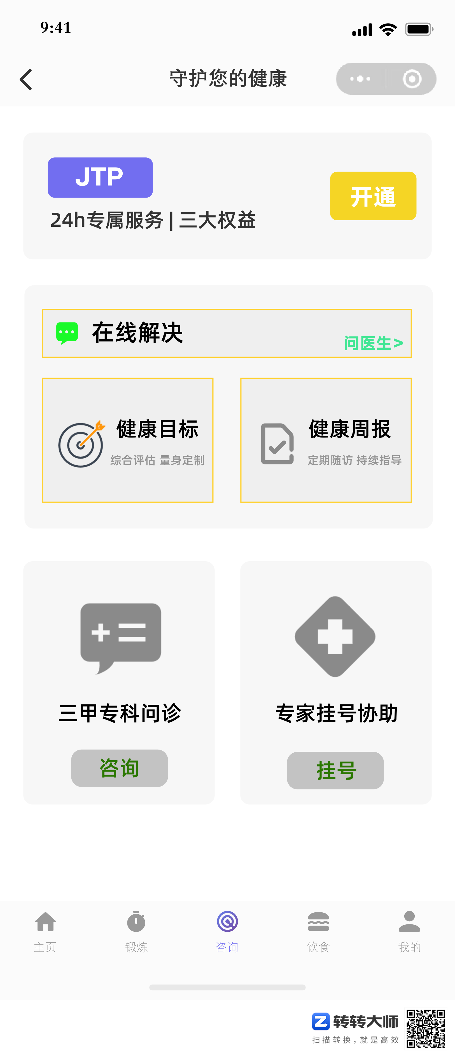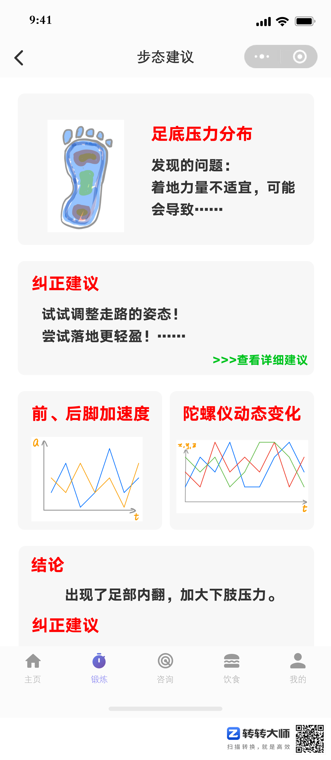

**五、各成员分工**

|  |  |  |
| --- | --- | --- |
| **姓名** | **方向** | **研究内容** |
| 李锦瑄 | 产品设计与用户体验 | 1. 确定目标用户群体，包括对其需求、偏好和使用习惯的研究。 2. 设计用户界面（UI），包括应用程序的布局、图表、信息架构等。 3. 制定用户交互设计（UX），确保用户能够直观地理解数据分析结果，并据此进行操作。 4. 开展原型测试，收集用户反馈，并根据反馈迭代产品设计。 |
| 金天培 | 数据科学与算法开发 | 1. 设计和优化数据收集方案，包括确定需要收集哪些数据，以及如何有效地收集这些数据。 2. 开发数据处理算法，包括步态分析、压力分布识别等。 3. 利用机器学习技术对大量数据进行分析，生成个性化建议。 4. 确定数据如何存储、处理和传输，同时确保用户隐私。 |
| 何俊达 | 技术创新与集成设计 | 1. 调研当前市场上的新技术，如智能材料、传感器技术、远程通信技术等。 2. 探索和测试新材料和技术，评估其在智能鞋底产品中的可行性和应用潜力。 3. 研究如何将这些新技术整合到产品设计中，以增强产品的功能和用户体验。 4. 持续跟进最新的科技趋势，并根据市场变化调整技术研发方向。 |

**六、任务疑难与解决方案**

（一）该作品需要采集多种不同类型的数据，如何确保数据的准确性？

【问题分析】

确保从传感器（如加速度计、陀螺仪传感器、压力传感器）收集的数据准确无误，对于精确的步态分析至关重要。不准确的数据可能导致错误的步态纠正建议。

【解决方法】

• 采用**高精度传感器**，并进行严格的校准过程。

• 实现**数据融合技术**，结合多个传感器的数据以提高分析的准确性。

• 定期软件更新，优化数据处理算法。

（二）该智能鞋是一款面向家庭使用的“日常用品”，如何确保其穿戴舒适度？

【问题分析】

智能鞋需集成多种电子元件，可能影响鞋子的重量、透气性和日常穿戴的舒适度。

【解决方法】

• 采用轻质材料和微型化电子元件减少额外重量。

• 设计可拆卸或隐藏式的电子模块，便于清洗和提升舒适度。

（三）该智能鞋需要长期使用，如何确保其电池续航问题？

【问题分析】

智能鞋的电力供应是个挑战，尤其是如果需要长时间持续监测和分析步态。

【解决方法】

• 采用低功耗蓝牙技术和高效能电池，如锂聚合物电池。

• 设计能量回收机制，如利用行走时的动能为电池充电。

• 实施智能电源管理系统，仅在必要时激活高能耗功能。

（四）该智能鞋如何适应不同用户的步态差异？

【问题分析】

不同用户的步态差异大，智能鞋需要高度个性化才能有效。

【解决方法】

• 开发智能算法，能够自我学习和适应不同用户的步态模式。

• 提供用户定制服务，根据个体步态特征调整纠正策略。

• 设计可调节的振动马达或其他纠正机制，以适应不同程度的步态偏差。

（五）该智能鞋如何确保其耐用性和后期维护？

【问题分析】

电子元件集成在鞋中可能面临磨损和损坏的风险。

【解决方法】

• 使用耐用且防水的封装技术保护电子组件。

• 提供易于更换的电子模块设计，便于维修和升级。

• 设立专门的售后服务，提供专业的维护和故障排除服务。

综上所述，通过综合考虑这些方面的问题及其解决方案，可以大大提高基于步态分析的智能鞋的实用性和市场接受度。

**七、成绩证明与附件**

（作品拟选拔入创意机器人省赛，待后续补充证明材料。）

**参考文献：**

1. 徐国峰,陈凯,杨颖.一种足压检测结合AzureKinect系统的步态信号采集与参数表征方法[J].生物医学工程学杂志,2023,40(02):350-357+364.
2. 冼晓明. 穿戴式足部信息智能分析系统的设计与应用研究[D].华南理工大学,2022.DOI:10.27151/d.cnki.ghnlu.2022.003772.
3. 陈万志,唐浩博,王天元.融合轮廓增强和注意力机制的改进GaitSet步态识别方法[J].电子测量与仪器学报,2024,38(01):203-210.DOI:10.13382/j.jemi.B2306788.
4. 徐厚宝,杨承莲,张永康.卡尔曼滤波优化的高斯过程回归模型[J/OL].北京理工大学学报,1-8[2024-04-13].https://doi.org/10.15918/j.tbit1001-0645.2023.211.
5. 王红茹,王紫薇,Chupalov ALEKSANDR.基于内卷神经网络的轻量化步态识别方法[J/OL].应用科技:1-8[2024-04-13].http://kns.cnki.net/kcms/detail/23.1191.u.20240202.1644.006.html.
6. 阳兆哲,李跃忠,吴光文.基于无迹卡尔曼滤波和小波分析的IMU传感器去噪技术研究[J].现代电子技术,2024,47(05):53-59.DOI:10.16652/j.issn.1004-373x.2024.05.009.